Voorbeeld kwantificeren van de app SignaLEREN

Businesscase
Om het kwantificeren concreet te maken, hebben we een voorbeeld uitgewerkt van de app SignaLEREN. Uit de expertinterviews kwam naar voren dat met de inzet van de app, zelfregie kan toenemen doordat de cliënt meer autonomie ervaart. Dit is in de domeinanalyse weergegeven. We hebben deze verbetering in kwaliteit van leven gekwantificeerd. In een artikel van Lee & Lin5 zagen we dat een toename van autonomie leidt tot een verbetering van de fysieke kwaliteit van leven met 0.10 punten en een verbetering van mentale kwaliteit van leven met 0.18 punten. We hebben hier vervolgens het gemiddelde van genomen (0.14). Vervolgens is dit vermenigvuldigd met een gezond levensjaar. Daarna is het vermenigvuldigd met 10% en 20% om de baten niet te overschatten, zoals bovenstaand is toegelicht (conservatief versus minder conservatief scenario).

Om een gezond levensjaar uit te drukken in geld, gebruiken we een QALY (Quality Adjusted Life Years). Eén QALY staat gelijk aan één jaar in perfecte gezondheid en is ongeveer gelijk aan € 20.000,- per jaar per cliënt. In Nederland vertegenwoordigt kwaliteit van leven namelijk een geldwaarde van € 20.000,- per gezond levensjaar (of zelfs € 50.000,-, of € 80.000,- per gezond levensjaar voor een cliëntpopulatie met zeer ernstige aandoeningen) (Zwaap et al., 20156).

Als we rekening houden met € 20.000,- per gezond levensjaar en veronderstellen dat deze verbetering in kwaliteit van leven door de zorgtechnologie het gehele jaar aanhoudt, bedraagt de waarde van deze effecten van de zorgtechnologie naar schatting € 280,- tot € 560,- per jaar per cliënt (0,14 QALY * waardering van € 20.000,- per QALY * de conservatieve 10% tot 20% van deze baten).

Zo is dit ook bij een aantal andere effecten gedaan die, op basis van de domeinanalyse, inzichtelijk zijn gemaakt. Op de volgende pagina vind je een uitwerking, waarbij sommige effecten niet of moeilijk te kwantificeren zijn, maar waar wel een positief effect wordt verwacht. Daarom hebben we dit in een tabel gezet, een plus genoteerd en het gemarkeerd als een PM-post.

Batenpost / domein | Waarde per cliënt per jaar |  | Voornaamste belanghebbenden
Batenpost / domein | Meest conservatief | Minder conservatief | Voornaamste belanghebbenden
Autonomie | € 280 | € 560 | Cliënt
Herkenning van stressoren | € 182 | € 364 | Cliënt / naasten
Emotieregulatie | P.M. (+) | P.M. (+) | Cliënt / naasten
Inzicht en inbreng in het zorgplan | P.M. (+) | P.M. (+) | Cliënt
Verbinding therapie en woonsituatie | P.M. (+) | P.M. (+) | Cliënt / behandelaar
Inzicht stressbeleving cliënt | P.M. (+) | P.M. (+) | Cliënt / behandelaar
Interacties met personeel | € 27 | € 55 | Cliënt / behandelaar
Interacties met naasten | € 52 | € 104 | Cliënt / naasten
Totale waarde per cliënt | € 541 | € 1.083

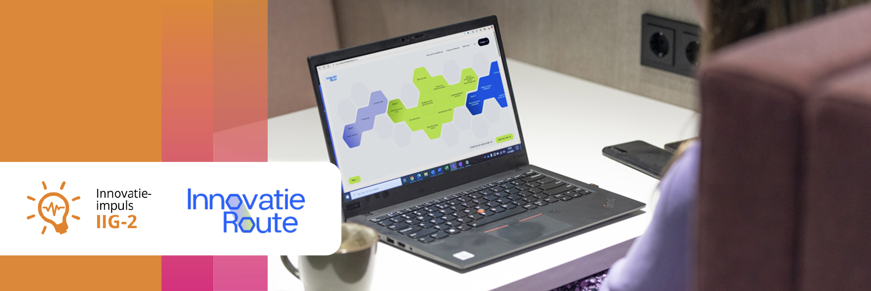
Colofon
Dit kennisproduct is ontwikkeld binnen de Innovatie-impuls 2, een programma van Vilans in samenwerking met Academy Het Dorp en wordt gesubsidieerd door het ministerie van Volksgezondheid, Welzijn en Sport (VWS), als onderdeel van de Toekomstagenda zorg en ondersteuning voor mensen met een beperking. Dit kennisproduct wordt aangeboden via de InnovatieRoute.

Bron
Dit document is gebaseerd op de publicatie Maatschappelijke businesscase van de app “SignaLEREN” In de context van een gehandicaptenzorgorganisatie, in het kader van de Innovatie-impuls Gehandicaptenzorg (Vilans & Academy Het Dorp 2021).

Jaar van publicatie
December 2025

Disclaimer
Vilans en Academy Het Dorp streven er samen met betrokkenen naar om gebruik te maken van juiste, actuele en beschikbare gegevens in publicaties. Ondanks onze zorgvuldigheid aanvaarden we daar geen aansprakelijkheid voor. Onze publicaties mag je downloaden, verveelvoudigen en naar verwijzen mits:
- Er sprake is van niet-commerciële doeleinden.
- Je beschrijft dat de publicatie van Vilans en Academy Het Dorp is, noemt eventuele auteurs en plaatst een URL of hyperlink naar de publicatie.
- Je vermeldt de Creative Commons CC BY-NC-SA 4.0 licentie, inclusief link.
Wil je een onderdeel gebruiken voor een eigen publicatie? Ook dan gelden de hierboven genoemde voorwaarden. De Creative Commons CC BY-NC-SA 4.0 licentie is niet van toepassing op beeldmateriaal, content van derden en op onderdelen waar dit specifiek bij benoemd staat.

